Zoning

# TP du Module 02 – Les balises HTML

Proposition de solution

L’idée est de découper par grandes zones puis redécouper ensuite par petites zones à l’intérieur de celles-ci.

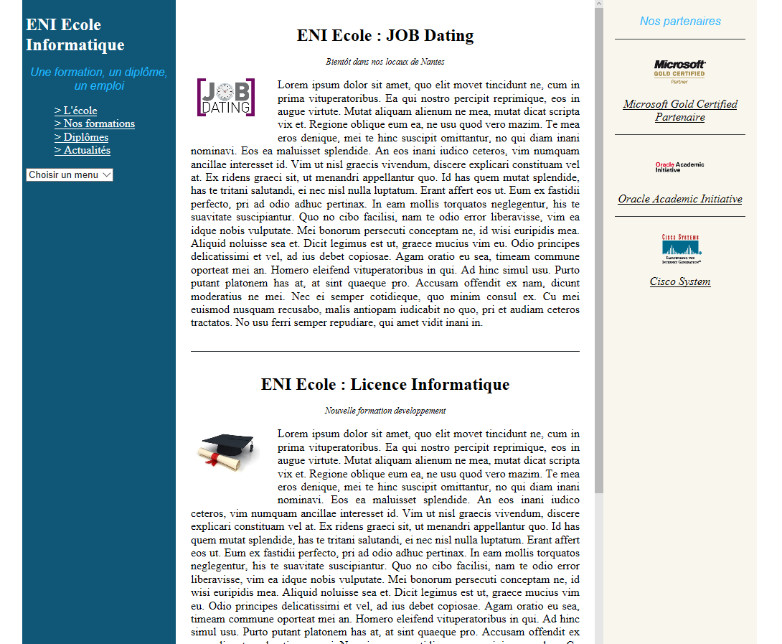

Voilà ce que donne la maquette avec les différentes zones :

Menu

Partenaires

Actualités

Nous pouvons maintenant affecter les balises aux différentes zones.

<html><body>

<nav> ou <div>

<aside> ou <div>

<main> ou <div>

<h3>

<h1>

<hr>

<h1>

<p>

<img>

<h2>

<img>

<div>

<ul><li><a>

<article> ou <div>

<img>

<select>

<div>

<img>

<div>

<hr>

<h1>

<p>

<img>

<article> ou <div>